«Волшебный круг»
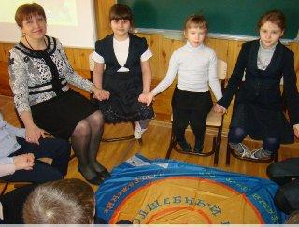
С февраля2014 года в параллелях 1-х -6-х классов стали проводиться занятия «Волшебного круга», где у всех детей и у ведущего есть равная возможность быть услышанным, понятым и принятым. Дети учатся строить высказывания на определенную тему, не беспокоясь о том, что одноклассники будут над ними смеяться.
«Волшебный круг» – это прекрасная возможность каждому ребёнку раскрыть свои таланты, а педагогу – стать более чутким и внимательным к детям.

Диагностическое исследование
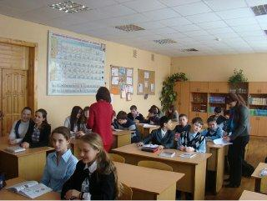
В рамках сетевого инновационного проекта «Школа против насилия. Система противодействия буллингу.» прошло диагностическое исследование по школьному климату и буллингу учащихся 2-11 классов. Исследование проводилось психологами Центра психолого- медико- социального сопровождения детей и подростков и студентами РГУ.

Встречи родительской общественности
Состоялись встречи родительской общественности. Рассмотрены следующие вопросы:
1. Школа – участник инновационного сетевого профилактического проекта «Школа против насилия: противодействие буллингу в образовательной среде».
2. Безопасная работа в сети Интернет.
В ходе встреч родители получают информацию по всем проблемам, имеющим место на практике.

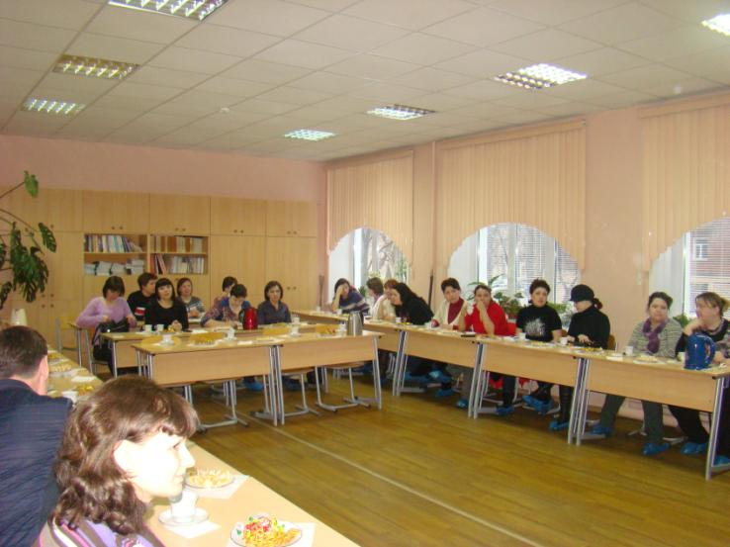

Семинар «Школа перед лицом чрезвычайных обстоятельств»
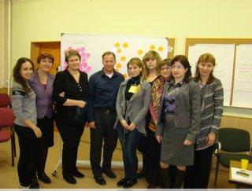
В 2013 -2014 учебном году в филиале Центра ПМС-сопровождения проходили обучающие семинары «Школа перед лицом чрезвычайных обстоятельств», которые провел доктор психологии Бутч Лоузи, профессор университета Цинциннати (штат Огайо) – один из ведущих специалистов в области преодоления буллинга и профилактики суицида среди школьников.
В семинарах принимали участие преподаватели координационного совета школы:
ЯковлеваС.А.
ГорюноваЯ.В.
ЗайцеваН.А.
КостиковаИ.Б.
ЛаринаМ.О.
Михейкина Л.А.
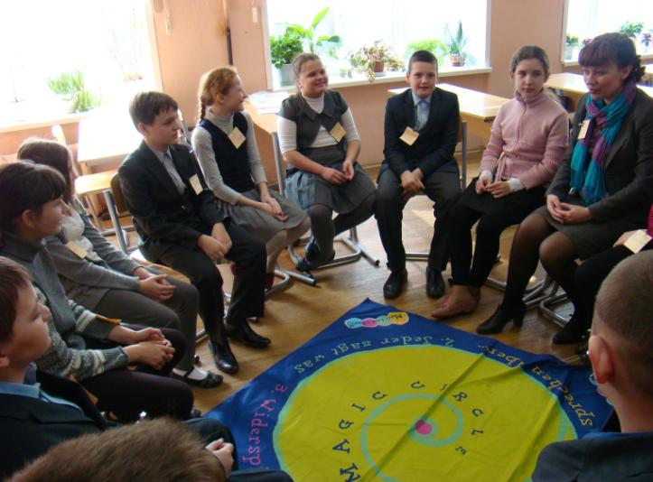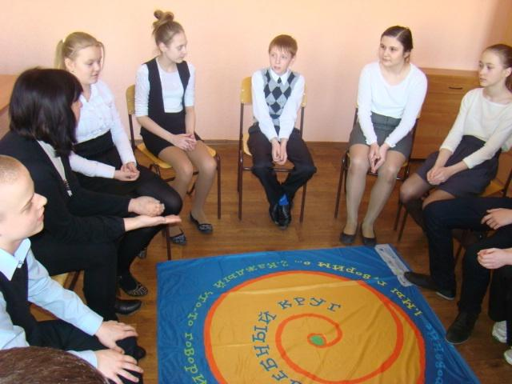
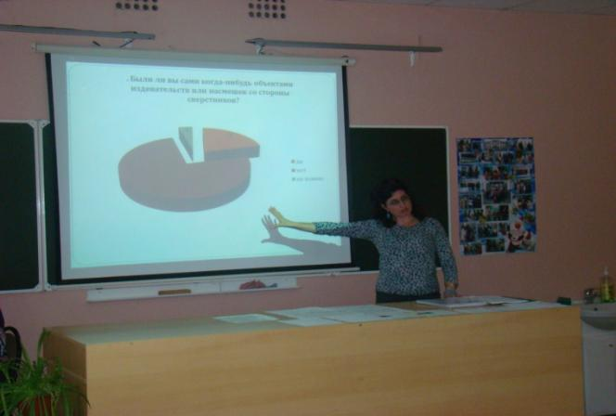

Педагогические советы
Инновационный сетевой проект
Противодействие буллингу в образовательной среде
Материалы для проведения родительского собрания
Я в мире и мир во мне. Дружба. Взаимопомощь.
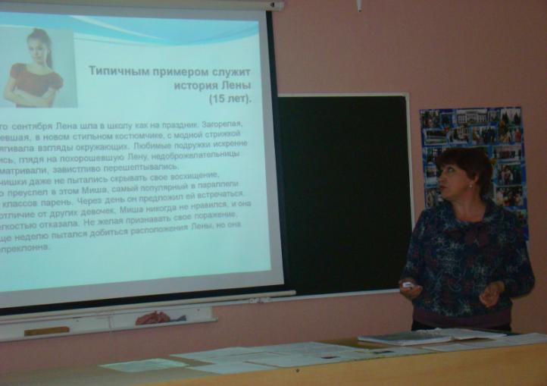
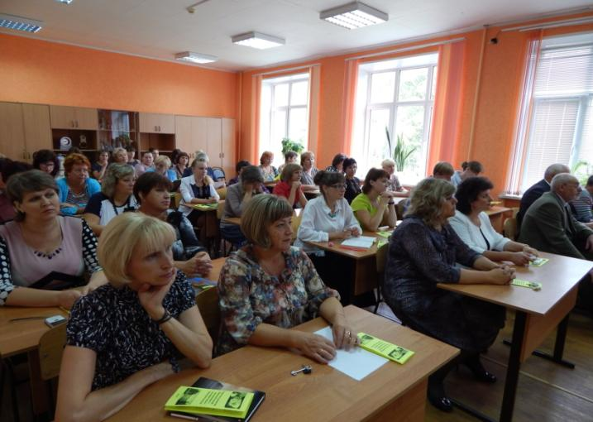 работа строится в совместном планировании и взаимодействии координационного совета и всех участников образовательного процесса
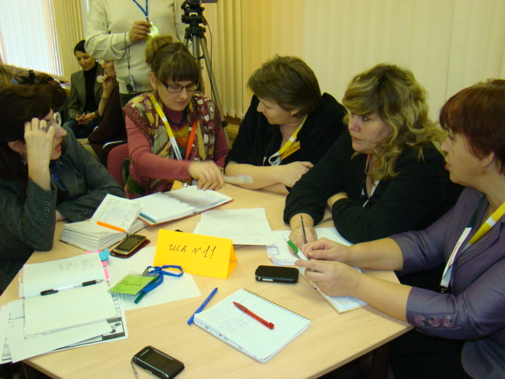

совместная разработка и принятие учащимися и педагогами правил и санкций, позволяющих противодействовать буллингу
